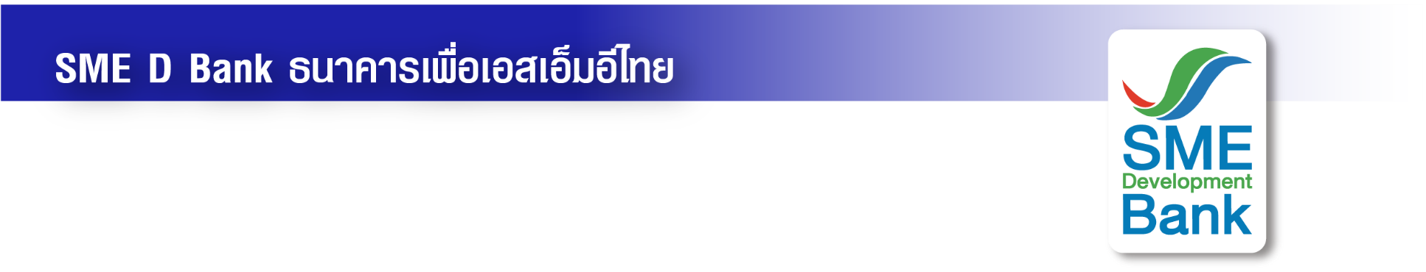

ข่าวสั้นประชาสัมพันธ์

24 มิถุนายน 2565

ธพว. เปิดตลาดสุดยอดเอสเอ็มอีของดีทั่วไทย "SME D Market” ทุกเดือน
ช่วยลูกค้าขายของ เพิ่มรายได้ ขยายตลาด ติดเครื่องธุรกิจหลังโควิดคลี่คลาย

นางสาวนารถนารี รัฐปัตย์ กรรมการผู้จัดการ ธนาคารพัฒนาวิสาหกิจขนาดกลางและขนาดย่อมแห่งประเทศไทย (ธพว.) หรือ SME D Bank เผยว่า ธพว. ในฐานะธนาคารเพื่อพัฒนาเอสเอ็มอีไทย นอกเหนือจากการสนับสนุนด้านการเงินแล้ว ยังสนับสนุนด้านการพัฒนาควบคู่ด้วยเสมอ โดยเฉพาะภายหลังสถานการณ์โควิด-19 คลี่คลาย การสนับสนุนการตลาด เป็นสิ่งที่ผู้ประกอบการเอสเอ็มอี ต้องการและอยากได้รับมากที่สุด เพื่อจะสร้างรายได้ชดเชยที่สูญหายไปจากผลกระทบโควิด-19 ดังนั้น ธพว. จัดโซนพื้นที่บริเวณชั้น 1 อาคาร SME Bank Tower ดำเนินกิจกรรมตลาดสุดยอดเอสเอ็มอีของดีทั่วไทย “SME D Market” ขึ้นเป็นประจำทุกเดือน ครั้งละ 2 วันในช่วงปลายของแต่ละเดือน เปิดโอกาสให้ลูกค้า ธพว. ครั้งละ 30-40 ราย สลับสับเปลี่ยนหมุนเวียนมาออกบูธขายสินค้าแก่ประชาชนทั่วไป โดยไม่เสียค่าใช้จ่ายใด ๆ ทั้งสิ้น

สำหรับวันที่ 23-24 มิถุนายน 2565 กิจกรรม “SME D Market” ถูกจัดขึ้นเป็นครั้งที่ 3 ในปีนี้ (2565) มีผู้ประกอบการเอสเอ็มอีชั้นเยี่ยมมาออกบูธ เช่น กิมจิคุณkim นมสด DAIRY HOME และ ลอดช่องสยาม เป็นต้น รวมถึงมีกิจกรรมด้านสังคมและสิ่งแวดล้อม (CSR) เปิดประมูลสินค้าจากผู้บริหาร ธพว. เพื่อนำรายได้ทั้งหมด ไม่หักค่าใช้จ่ายใดๆ ทั้งสิ้น ไปบริจาคสมทบทุนซื้อรถพยาบาล (Ambulance) มอบแก่สถาบันประสาทวิทยา ทั้งนี้ กิจกรรม "SME D Marketฯ” ครั้งที่ 4 กำหนดจะจัดในวันที่ 25-26 กรกฎาคม 2565 นอกจากนั้น ธพว. จะจับมือหน่วยงานพันธมิตรต่าง ๆ พาลูกค้าออกบูธในงานแสดงสินค้าอื่น ๆ อย่างต่อเนื่อง ช่วยสร้างประโยชน์ให้ลูกค้า เพิ่มรายได้ ขยายตลาด สามารถกลับมาเดินหน้าธุรกิจได้เต็มศักยภาพอย่างรวดเร็ว ณ อาคาร SME Bank Tower

